**OpenCV配置**

1. 配置系统环境变量

针对Win10系统操作步骤和相应截图如下所示：

右键单击“这台电脑”，点击“属性”，点击“高级系统设置”，点击“环境变量”，选中“系统变量”中的“Path”并双击，在弹出界面中点击“新建”，然后点击“浏览”，选择OpenCV中build文件夹下x64和x86中对应的vc14或者v15下的bin文件夹。

1）



2）

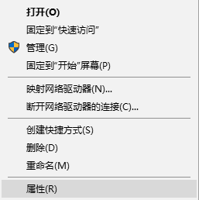

3）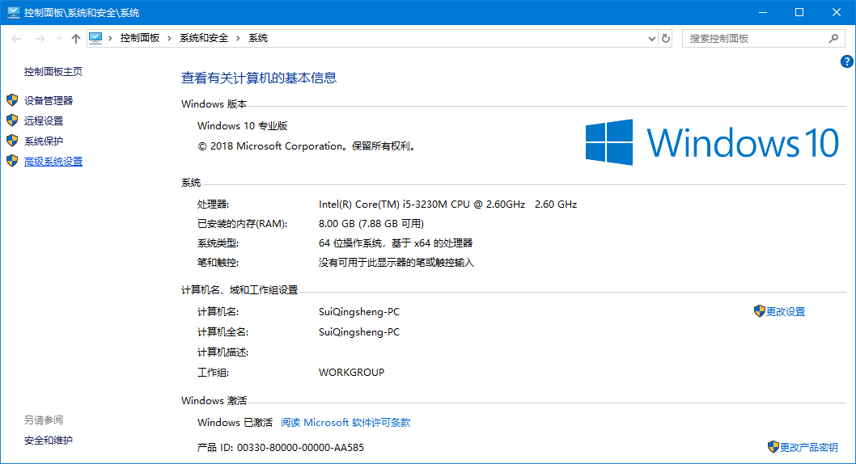

4）

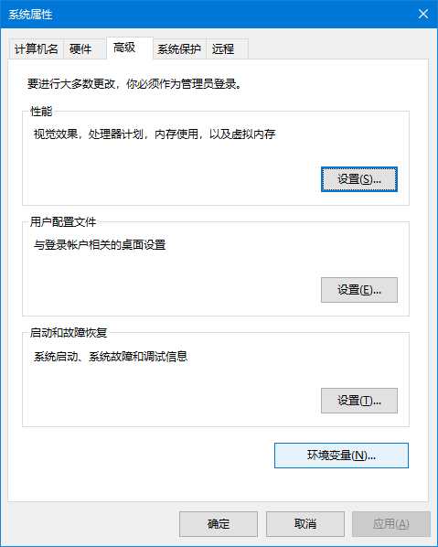

5）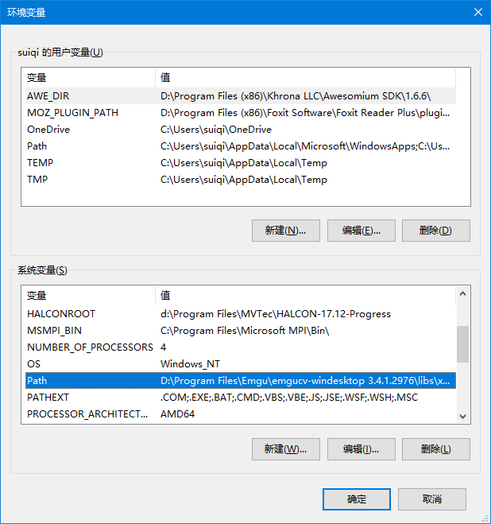

6）

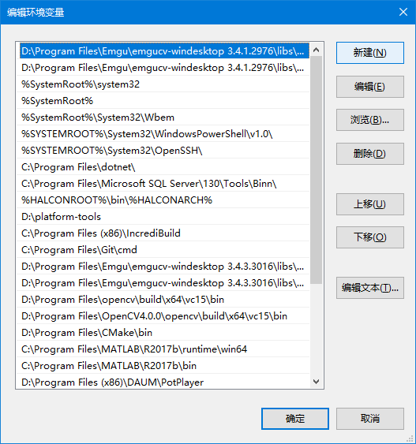

7）

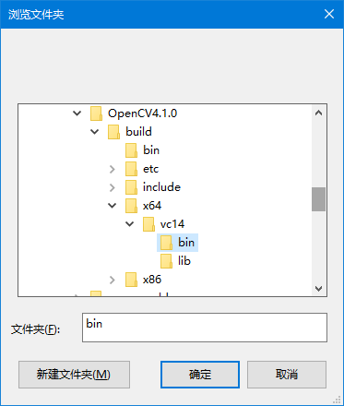

8）

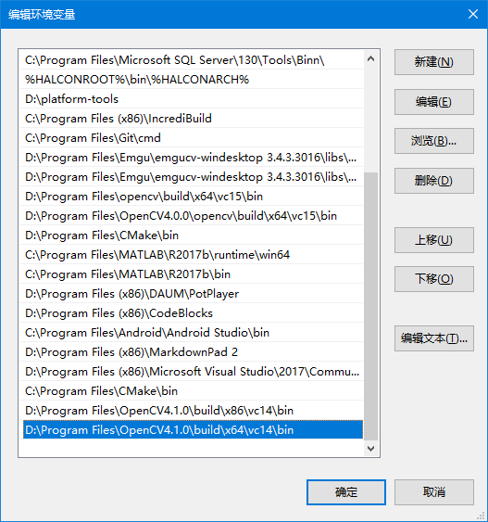

1. VS中配置OpenCV

1）新建一个工程

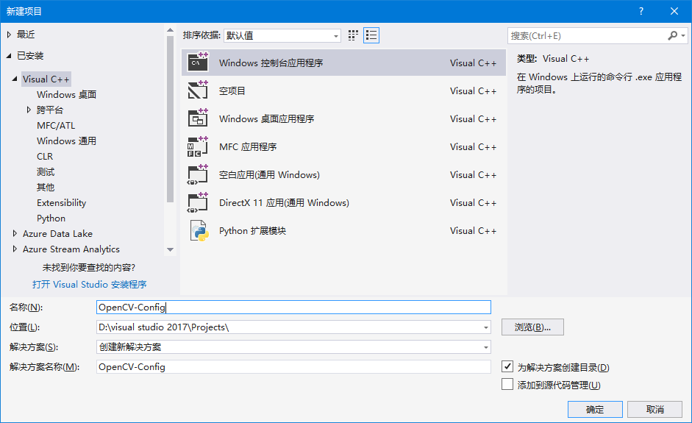

2）

VS中点击“视图”，然后点击“属性管理器”

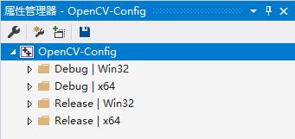

3）分别点开“Debug|Win32”、“Debug|x64”、“Release|Win32”和“Release|x64”，如下所示

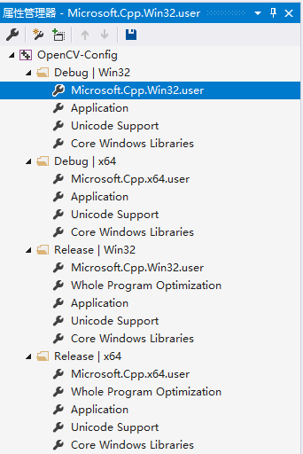

4）逐个配置其中的“Microsoft.CPP.Win32.user”或者“Microsoft.CPP.x64.user”，双击或者右键“属性”打开配置界面

5）在弹出的界面中选择“VC++目录”中的“包含目录”，添加OpenCV中“build”目录中“include”目录下的“opencv2”文件夹以及“include”文件夹本身，如下图所示

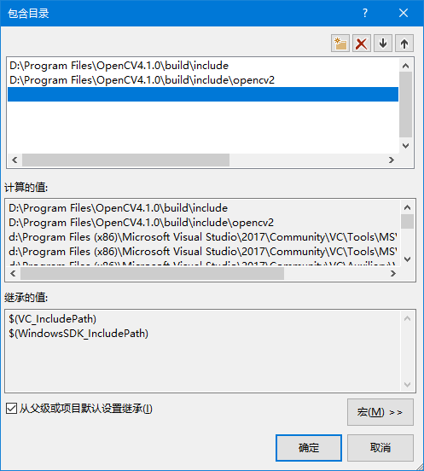

6）在弹出的界面中选择“VC++目录”中的“库目录”，添加OpenCV中“build”目录中x86或者x64下vc14或者vc15中的“lib”文件夹，此处一定要注意x86或者x64要与所配置的属性要一一对应，如下图所示

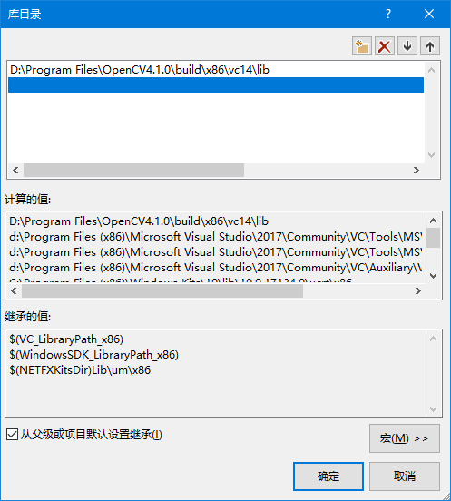

7）在“链接器”中的“输入”中添加“附加依赖项”，添加内容是“opencv_world410d.lib”和“opencv_world410.lib”，此处的410代表OpenCV版本是4.1.0，其他的版本相应改变，带d的lib文件指用于Debug编译时，不带d的用于Release编译时，如下图所示

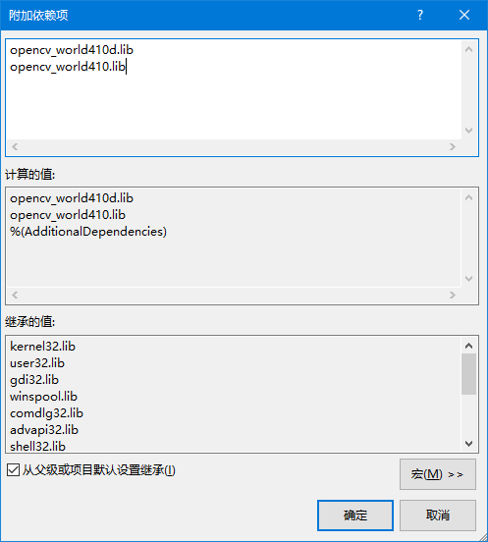

1. 将x86类型的bin文件夹中的“opencv_world410.dll”和“opencv_world410d.dll”拷贝到"C:\Windows\System32"中去，将x64类型的bin文件夹中的“opencv_world410.dll”和“opencv_world410d.dll”拷贝到"C:\Windows\SysWOW64"中去，x86类型的如下图所示

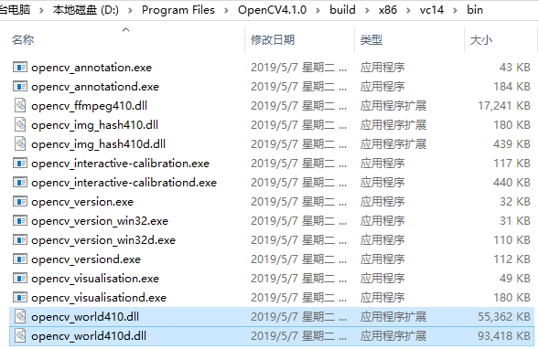

1. 测试配置结果，如下图所示，分别切换Debug和Release，x64和x86，然后点击“本地Windows调试器”，看运行结果，如果成功运行就说明配置成功。

